Муниципальное АВТОНОМНОЕ ОБРАЗОВАТЕЛЬНОЕ Учреждение
«ИНФОРМАЦИОННО-МЕТОДИЧЕСКИЙ ЦЕНТР»
ГОРОДА ТЮМЕНИ
( МАОУ ИМЦ г. Тюмени)
ул. Мельникайте, 97/2а, г. Тюмень, 625026 тел./факс: (3452)-28-09-24, Е-mail: gimc172@gmail.com
24.11.2016 | № | 1117

Руководителям общеобразовательных
учреждений №№ 1, 9, 22,27,37,41, 43, 63, 93, школы-интерната «Горизонт»

О проведении
профилактических мероприятий

Уважаемые руководители!

В рамках Международного дня отказа от курения, с целью профилактики табакокурения и пропаганды здорового образа жизни, среди обучающихся общеобразовательных учреждений города Тюмени проводится областная интеллектуально-познавательная игра «Время развеять дым!».
Рекомендуем организовать проведение игры на базе опорных (базовых) кабинетов профилактики употребления психоактивных веществ.
Материалы по проведению игры прилагаются: на 17 л. в 1 экз.

Директор Н.Т. Старых

Шадрина Елена Михайловна , 28-09-24
Приложение к письму
от _______ 2016г. № _____

Рекомендации к проведению
областной интеллектуально-познавательной игры
«Время развеять дым!», приуроченной к Международному дню отказа от курения

Дата проведения: с 17 ноября по 30 ноября 2016 г.
Цель: профилактика табакокурения, пропаганда здорового образа жизни.
Задачи:
- Повышение информированности подростков по вопросам последствий употребления табака;
- Формирование активной позиции против табакокурения;
- Создание условий для выражения в творческой форме отношения молодежи к здоровому образу жизни, неприятия табакокурения
Форма проведения: профилактическая интеллектуально-познавательная игра.
Место проведения: на базе учреждений образовательных организаций и учреждений сферы молодёжной политики и спорта
Координаторы: органы и учреждения сферы молодежной политики муниципальных районов/городских округов
Участники: обучающиеся организаций профессионального образования/ обучащиеся общеобразовательных организаций; воспитанники учреждений дополнительного образования, представители волонтерских отрядов.

Подготовительная работа:
Организаторы мероприятия:
- создание оргкомитета мероприятия, определение места проведения и ведущих;
- подготовка и направление информационных писем в организации профессионального образования/общеобразовательные организации, учреждения дополнительного образования о проведении профилактической интеллектуально-познавательной игры;
- подготовка и направление пресс-релизов о проведении мероприятия;
- согласование места и времени проведения мероприятия;
- формирование заявок, поступивших от организаций профессионального образования/общеобразовательных организаций, организаций и учреждений сферы молодежной политики на участие в мероприятии; заявки по форме (Приложение 1) принимаются в оргкомитет по проведению игры в установленные оргкомитетом сроки.
- подготовка необходимого оборудования.

Участники мероприятия:
-подача заявки на участие в профилактической интеллектуально-познавательной игре;
-формирование команд;
-организация деятельности по выполнению домашнего задания:к началу игры все команды должны разработать и выполнить индивидуальный информационный коллаж антитабачной направленности (может быть создан в самых разнообразных графических программах и редакторах), после чего разместить его в группе «Всё в твоих руках» в социальной сети «ВКонтакте» https://vk.com/volontery72 и набрать максимальное количество репостов.

Необходимое оборудование и оснащение:
Команда волонтеров для организации испытаний на маршрутных точках (по количеству станций), подготовленных для игры оргкомитетом.
Ноутбук (компьютер), проектор и экран, звукоусиливающая аппаратура, микрофон.
Наглядные материалы на маршрутных точках, бумага, ручки, маршрутные листы, заготовки баблов (Примеры: , ) для фотосессии.
После завершения мероприятия организуется общее фото с изготовленными участниками баблами антитабачной тематики.

Приложение 1
Заявка
на участие в городской интеллектуально-познавательной игре
«Время развеять дым!»

- Наименование организации/учреждения
__________________________________________________________________
- Руководитель команды (Ф.И.О.), контактный телефон_________________
__________________________________________________________________
- Список участников:

№ | Ф.И.О. | Группа | Дата рождения

Руководитель организации/учреждения (ФИО)____________________________________

«____» «_________________» 2016 г. м.п. _____________________
^{Подпись}

Приложение 2
Содержание игры:

Технология проведения игры включает 7 тематических станций, которые необходимо пройти всем командам.
На одну игру рекомендуется организовать 7 команд (по количеству станций) из 10 человек.
На каждой станции находится ведущий, дающий командам задания и контролирующий время прохождения испытания. После прохождения маршрутной точки, ведущий выставляет в маршрутную карту (Приложение 8) баллы.
После прохождения станций участники проходят последнее испытание – «Интеллектуальная викторина».
Во время игры команды проходят маршрутные точки, собирая всю карту. На каждой точке участники должны выполнить определённое задание для того, чтобы получить баллы и возможность пройти на следующую станцию. Время прохождения маршрутных точек различно.
В начале каждого испытания ведущие озвучивают временной регламент. Если команда не укладывается в полученное время, начинает действовать система «минус балл» (с команды снимается ровно столько баллов, на сколько минут она задержалась с выполнением задания).
Оценка команд осуществляется ведущими на станциях. Баллы выставляются на карте, затем подсчитываются членами жюри.
В начале игры команды-участники собираются в заранее определённом месте/помещении.
Обязательным условием для начала испытания является выполнение домашнего задания – все команды должны разработать и выполнить индивидуальный коллаж антитабачной направленности (может быть создан в самых разнообразных графических программах и редакторах), после чего разместить его в группе «Всё в твоих руках» в социальной сети ВКонтактеhttps://vk.com/volontery72 и набрать максимальное количество репостов .От количества репостов зависит количество баллов, которые получат участники за этот этап (количество репостов равно количеству баллов).

Обязательные пункты, которые должны быть отражены в информационном коллаже:
- Название команды;
- Факты о курении;
- Последствия употребления табака;
- Графические изображения на заданную тему;

На протяжении всей игры команды собирают маршрутную карту, по которой и придут к конечной цели. В пункте сбора группы получают 1 часть карты (индивидуальна для каждой команды) и приступают к испытаниям. Главная задача – на пути к цели собрать максимальное количество баллов и соединить все части карты воедино.
Для контроля правильности ответов и начисления баллов формируется жюри в составе 3 человек из числа организаторов мероприятия.

1 маршрутная точка/начальная точка – «#ProЗОЖ»
Ребят ожидает ведущий. Участникам предлагается снять видео в Instagram «Мы против курения», после чего выложить его с хэштегами «#Мыпротивкурения», «#МызаЗОЖ», «#МолодёжьзаЗОЖ», «Дышилегко» и показать результат ведущему, который зафиксирует сам факт прохождения данной маршрутной точки. После этого он даёт участникам команды вторую часть карты, позволяющую проходить маршрут дальше.
Время прохождения маршрутной точки – 5 минут.

2 маршрутная точка – «Пазлы»
Приложение 3
На данной станции участникам предлагаются три конверта «Закон и номер статьи», «Содержание статьи», «Ответственность» с карточками внутри. Задача команды – сгруппировать по три карточки, соответствующие друг другу по содержанию. Ведущий выдаёт команде очередную часть карты.
Время прохождения маршрутной точки – 5 минут.

3 маршрутная точка – «А знаешь ли ты?»
Приложение 4
На данной маршрутной точке вниманию участников представлены 7 вопросов с вариантами ответов к ним. Задача команды – выбрать правильный вариант ответа. Количество баллов будет соответствовать количеству правильных ответов.
После прохождения испытания участникам выдаётся четвёртая часть карты.
Время прохождения маршрутной точки – 5 минут.

4 маршрутная точка – «Здоровье в объективе»
Участникам предлагается придумать и оформить слоганы антитабачной тематики на заготовленных организаторами баблах для фотографирования.
После того, как задание будет выполнено, ведущий фотографирует ребят с изготовленнымибаблами. Фиксируется сам факт прохождения данной маршрутной точки, ребята получают пятую часть карты и идут к следующей маршрутной точке.
Время прохождения маршрутной точки – 5 минут.

5 маршрутная точка – «Демотиватор»
На данном этапе ребята получают от ведущего конверт, в который вложен лист «Мои аргументы против курения». Задача участников – привести как можно больше аргументов. Количество баллов на данном этапе зависит от количества приведённых доводов.
После прохождения этапа группа участников получает шестую часть карты.
Время прохождения маршрутной точки – 4 минуты.

6 маршрутная точка – «Правда-ложь»
Приложения 5.1, 5.2
На этой маршрутной точке ребятам предложено 10 конвертов. В восьми конвертах спрятаны факты о вредных последствиях табака. Задача участников – определить, какие из них являются правдивыми, а какие ложными. Также в одном конверте находится «счастливая карта», дающая возможность обратиться к ведущему за правильным ответом. Вдругом – «кот в мешке», означающий, что участникам команды будет выдана дополнительная карта с фактом. Всего участники должны взять у ведущего 7 конвертов.
Количество баллов за прохождение маршрутной точки соответствует количеству верно данных ответов.
Команды получают от ведущего следующую часть карты.
В Приложении 5.1. даны задания, в Приложении 5.2 представлены комментарии к заданиям. При наличии комментариев после ответа команды они зачитываются ведущим на маршрутной точке.
Время прохождения маршрутной точки – 5 минут.

7 маршрутная точка – «Шифр»
Приложение 6
Задача участников – расшифровать послание. Но сделать это они смогут только в том случае, если найдут спрятанный к шифру ключ. Поможет командам ведущий, в начале испытания раздавший участникам 3 конверта, в которых будут находиться 3 послания, начинающиеся с фразы «Ищи меня …. (указание места) на подоконнике/под стулом/на окне».
После того, как команда найдёт ключ к шифру, ребята могут приступать к процессу расшифровки послания.
Балл команда получает только в том случае, если послание будет расшифровано.
Время прохождения маршрутной точки – 9 минут.

После прохождения маршрута участники возвращаются к начальной точке, в которой собираются все команды.
Команды вручают свои карты членам жюри. Пока жюри производят подсчёт баллов, команды участвуют в завершающем испытании – интеллектуальной викторине.

Интеллектуальная викторина
Приложение 7
Приглашается 3 участника от каждой команды. Они выстраиваются друг за другом. Ведущий мероприятия задаёт вопрос каждой команде по очереди, и тот, кто стоит первым, должен дать на него ответ. На обдумывание ответа представителю команды даётся минута, после чего раздаётся сигнал, который возвещает об окончании времени. Если участник ошибся, его место занимает второй по счёту представитель команды, если и он даёт неверный ответ, очередь доходит до третьего участника. В случае ошибочных ответов всех троих ребят, команда выходит из игры. Всего разыгрывается по 3 вопроса на команду.

Результаты интеллектуальной викторины идут в зачёт к баллам, набранным каждой командой в ходе игры.

Приложение 3

2 станция – «Пазлы». Макеты пазлов.

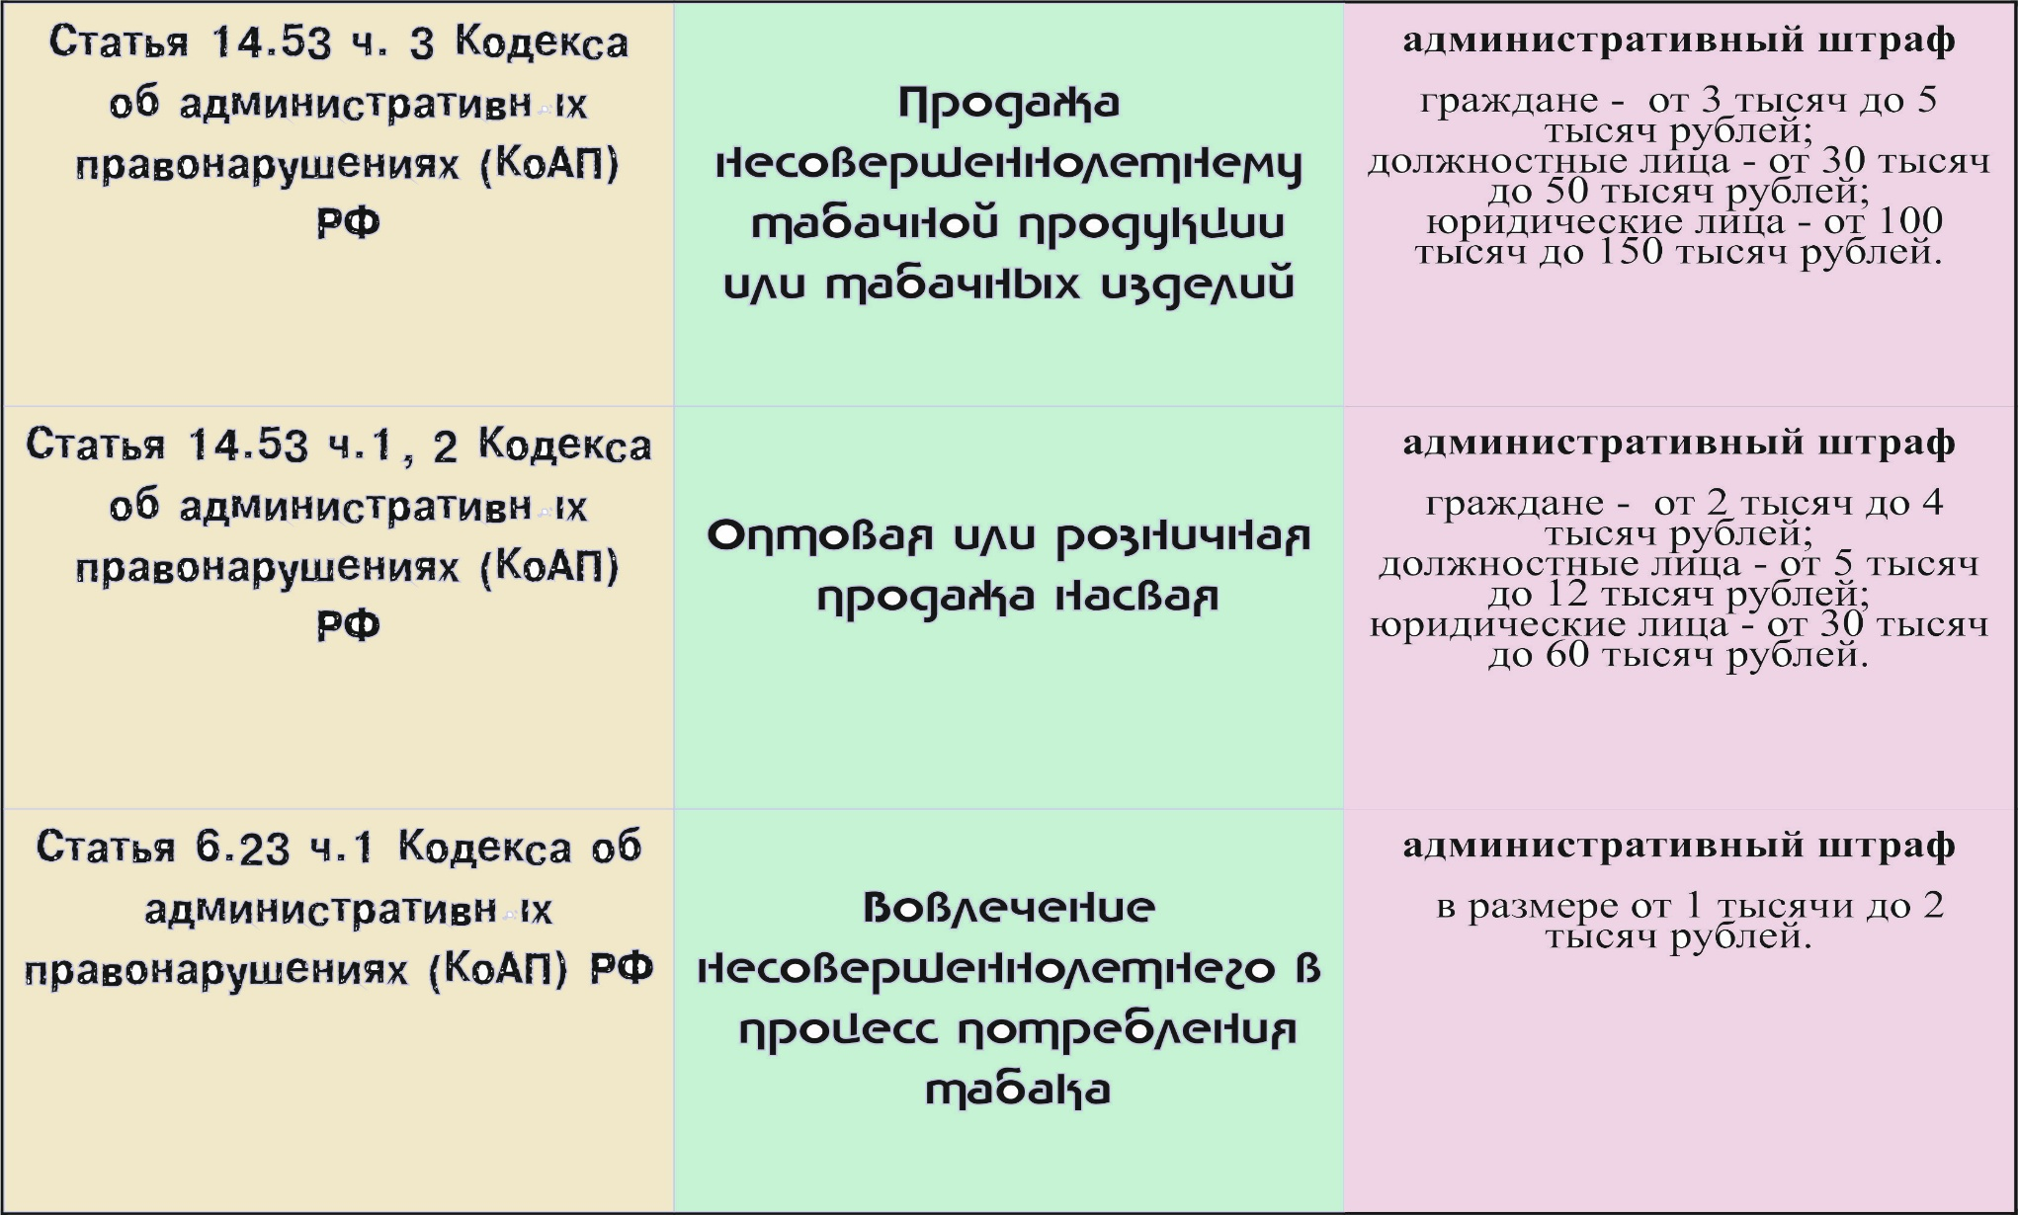
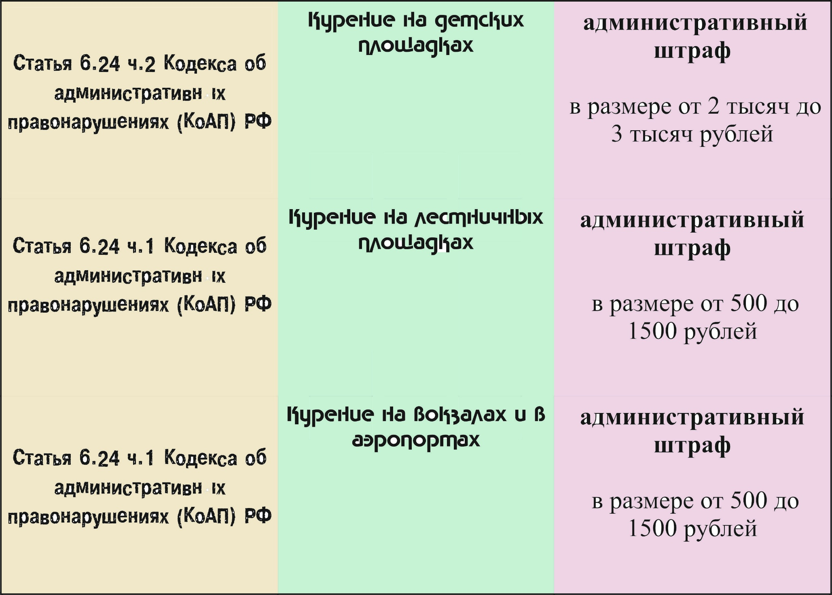
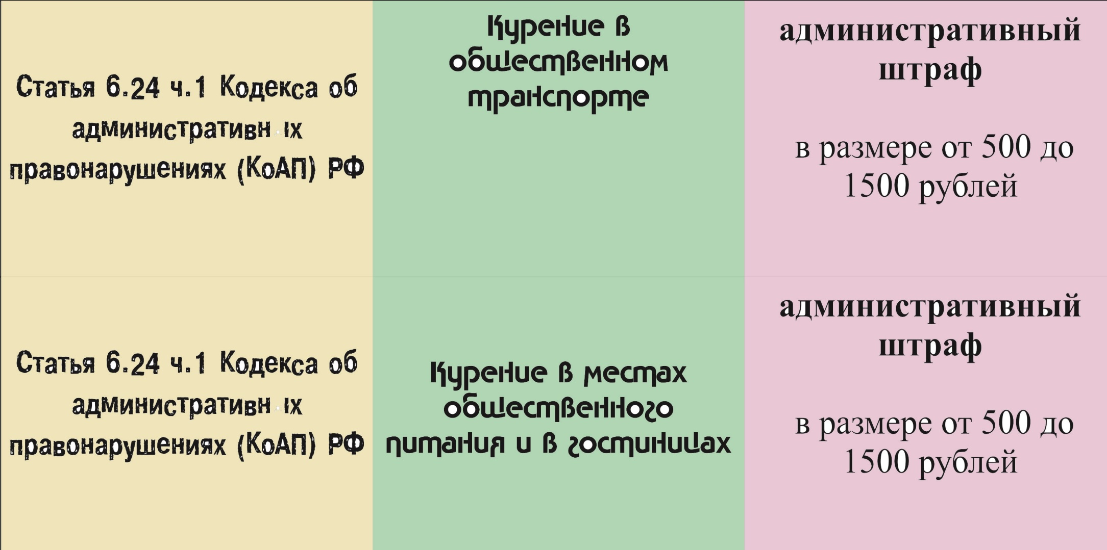
3 станция – «А знаешь ли ты?»

1. При царе Алексее Михайловиче за курение табака - "дьявольского зелья" в России действовало следующее наказание:
a) секли кнутом, рвали ноздри, ссылали в Сибирь
b) казнили
c) сажали в тюрьму

2. В технологическом процессе изготовления сигарет используется этот специфический компонент, употребление которого может нанести существенный вред здоровью:
a) бумага
b) мочевина
c) слюна животных
d) сера

3. Термин «курение» появился лишь в конце XVII века. До этого его чаще всего называли:
a) «табачная зависимость»
b) «отрава»
с) «сухое пьянство»

4. В 1588 году житель Вирджинии Томас Харриет начал пропагандировать ежедневное курение табака как путь к общему оздоровлению организма. К сожалению, он сам вскоре умер от…
a) рака носа
b) заболевания мозга
c) паралича

5. Именно такое количество людей в мире погибает каждый день от потребления табака:
a) около тысячи
b) около 10 тысяч
c) около 14 тысяч

6. В России разрешена продажа табачных изделий лицам, достигшим…
a) 16 лет
b) 21 года
c) 18 лет

7. В настоящее время именно с курением связывают эту цифру заболевших раком лёгких. Какая это цифра?
a) 90%
b) 10%
c) 30%

- станция – «Правда-ложь» Задания для участников.

- Когда проводилось расследование Большого московского пожара 1634 года, то среди главных его причин назвали курение.

- Общая масса отходов процесса курения (окурков, пепла, сигаретных пачек) ежегодно составляет 2 520 000 тонн. Порядка 70 тысяч тонн ежедневно.

- Ежегодно курильщики травят атмосферу 720 тоннами синильной кислоты, 384000 тоннами аммиака, делают глобальные выбросы никотина — 108000 тонн; табачного дегтя, в котором десятки раз личных канцерогенов — 600000 тонн, более 550000 тонн угарного газа и множество других компонентов табачного дыма.

- Никотин назван в честь Жана Нико, французского посла в Португалии, который привез табак и привычку курения в страну в середине шестнадцатого века.

- Два человека, которые участвовали в популярной рекламе MarlboroMan, умерли от рака лёгких.

- Антисигаретный активист и автопроизводитель Генри Форд популяризовал термин «маленький белый работорговец» со ссылкой на табачные компании XX века.

- Самой первой запретила рекламу табачных изделий в СМИ Великобритания.

- В последние годы распространение приобрели электронные сигареты. Существует утверждение, что они помогают бросить курить.

9) В США электронные сигареты классифицируются как табачные изделия, и их продажа запрещена лицам, не достигшим 18 лет.

10) Курение электронных сигарет приносит столько же вреда, как и курение табака.
11) В кальянном дыме во много раз больше угарного газа, чем в сигаретном.

12) Сигареты вызывают зависимость.

13)Через курение общественного кальяна можно заразиться туберкулёзом и гепатитом.

14. Курящая беременная женщина вредит своему еще не родившемуся ребенку.

Приложение 5.2
- станция – «Правда-ложь» Ответы с комментариями (для ведущего).
- Когда проводилось расследование Большого московского пожара 1634 года, то среди главных его причин назвали курение. (Правда)

- Общая масса отходов процесса курения (окурков, пепла, сигаретных пачек) ежегодно составляет 2 520 000 тонн. Порядка 70 тысяч тонн ежедневно. (Правда.По данным американских исследований, человечество выкуривает ежегодно 12 биллионов папирос и сигарет)

- Ежегодно курильщики травят атмосферу 720 тоннами синильной кислоты, 384000 тоннами аммиака, делают глобальные выбросы никотина — 108000 тонн; табачного дегтя, в котором десятки раз личных канцерогенов — 600000 тонн, более 550000 тонн угарного газа и множество других компонентов табачного дыма. (Правда)

- Никотин назван в честь Жана Нико, французского посла в Португалии, который привез табак и привычку курения в страну в середине шестнадцатого века. (Правда)

- Два человека, которые участвовали в популярной рекламе MarlboroMan, умерли от рака лёгких.(Правда.После этого сигареты Marlboro получили прозвище «убийца ковбоев»)

- Антисигаретный активист и автопроизводитель Генри Форд популяризовал термин «маленький белый работорговец» со ссылкой на табачные компании XX века. (Правда.И Генри Форд и Томас Эдисон выразили протесты против сигарет, отказываясь нанимать тех, кто курит во время и после работы)

- Самой первой запретила рекламу табачных изделий в СМИ Великобритания (Правда.Произошло это в 1965 году)

- В последние годы распространение приобрели электронные сигареты. Существует утверждение, что они помогают бросить курить. (Ложь. Статистических данных, подтверждающих эффективность электронных сигарет как способа бросить курить, до сих пор нет. Нет также и единого стандарта для производства самих устройств и жидкости для них, а их безопасность не проверена в лабораториях)

9) В США электронные сигареты классифицируются как табачные изделия, и их продажа запрещена лицам, не достигшим 18 лет. (Правда.В некоторых странах курение электронных сигарет в общественных местах запрещено наравне с употреблением любых табачных изделий)

10) Курение электронных сигарет приносит столько же вреда, как и курение табака. (Правда.Пар электронной сигареты состоит из более мелких частиц, чем сигаретный дым, а значит, глубже проникает в дыхательные пути, где и оказывает свое разрушительное действие)

11) В кальянном дыме во много раз больше угарного газа, чем в сигаретном(Правда. К этому выводу пришли ученые на родине кальяна, в Ливане, которые провели исследованиесвойств кальянного дыма. И неудивительно - один сеанс курения кальяна длится в среднем 30–60 минут и поставляет в организм в 48 раз больше дыма, чем курение сигарет за тот же период. За полчаса курения кальяна человек может «скурить» эквивалент пачки сигарет)

12) Сигареты вызывают зависимость.(Правда.Зависимость возникает из-за никотина и его действия на мозг)

13)Через курение общественного кальяна можно заразиться туберкулёзом и гепатитом. (Правда.У кальяна общего пользования индивидуальный только мундштук, а сосуд с жидкостью — один на всех, где прекрасно размножаются палочки Коха, попавшие туда вместе с выдыхаемым воздухом или во время кашля больного человека).

14. Курящая беременная женщина вредит своему еще не родившемуся ребенку.(Правда. Фактически ребенок «курит» вместе со своей мамой. Большинство компонентов табачного дыма напрямую попадает в развивающийся внутри женщины новый человеческий организм. Даже плацента не задерживает никотин, радиоактивные элементы или угарный газ. Так как через плод проходит вся материнская кровь, концентрация вредных веществ в тканях будущего ребенка оказывается даже выше, чем в крови матери).

Приложение 6
7 станция – «Расшифруй послание»
Ключ к посланию.
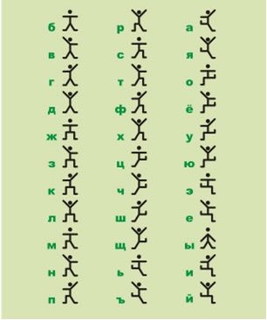

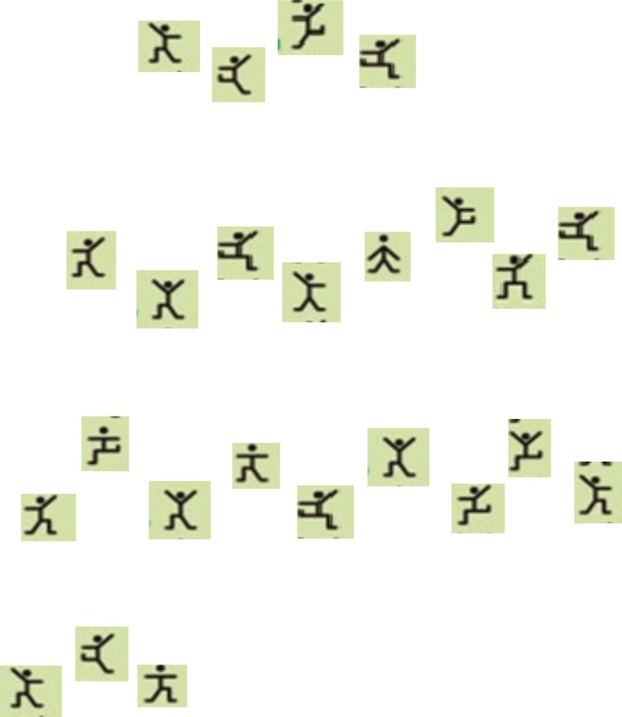

Приложение 7
Интеллектуальная викторина

- Ежегодно в третий четверг ноября в большинстве стран мира отмечается этот день, установленный Американским онкологическим обществом в 1977 году
- В Болгарии широко ведется борьба с курением. Именно эти профессии объявлены там «профессиями некурящих»
- Именно так называют человека, который не курит, но находится рядом с курящими людьми
- Это заболевание курильщиков вызвано проглатыванием различных ядов со слюной во время курения
- Именно это происходит с пиявкой, присосавшейся к курящему человеку через минуту после начала курения Научно доказано, что возбудители сибирской язвы, туберкулёза, брюшного тифа, паратифа В, стафилококка гибнут в теле пиявки. А вот кровь курящего человека пиявка переработать не может и погибает).
- Именно она сокращает человеческую жизнь в среднем примерно на 5,5 минут
- Именно так называется табачный яд, обладающий наркотическим свойством
- Именно поэтому курящий человек, выполняя физические упражнения, утомляется быстрее, чем некурящий
- В 19веке в Петербурге запрещалось курить на улице. Нарушителей порядка строго штрафовали. Представители именно этой профессии выступали инициаторами запрета
10. Именно этим законом в 1995 году были введены серьёзные ограничения на рекламу табачных изделий, как в средствах массовой информации, так и через наружную рекламу
11.Выражение «табачный дым по сердцу бьет» объясняется тем, что никотин стимулирует выделение в кровь именно этого вещества, вызывающего тахикардию и повышение кровяного давления, что в свою очередь приводит к преждевременному изнашиванию сердечной мышцы
12.Именно этот европейский путешественник первым увидел курящих людей
13. Именно он помогает сохранить и укрепить здоровье человека
14. В школах Китая курильщиков ожидает именно это изнурительное наказание(
15. Именно так называется комплекс простых физических упражнений, выполняемых после сна и направленных на выведение человека из состояния сна и введения в состояние бодрствования (
16. Продолжите поговорку: «Капля никотина…» (
17. Именно к этой дате приурочен Международный день отказа от табака (
18. Продолжите поговорку «Кто курит табак - тот себе…..
19. Продолжите поговорку «В здоровом теле — здоровый
20.В 2003 году Всемирная организация здравоохранения (ВОЗ) разработала этот юридический документ, направленный на сокращение потребление табака и смертности от курения. Он обязывает страны-участницы конвенции применять определенные шаги в этом направлении: повышать цены и налоги на табачные изделия, ограничивать продажу табака несовершеннолетним, проводить антитабачные информационные кампании, размещать информацию о вреде курения на пачках сигарет, ограничивать рекламу табака и курение в общественных местах. (

21. В 1951 году группа британских медиков начала глобальное исследование оторое длилось 50 лет, и охватило более 34 тысяч человек, но уже к 1956 году убедительно доказало, что курение является основной причиной этого опасного заболевания
22. Данный Федеральный закон РФ определяет запрет курения табака на отдельных территориях, в помещениях и на объектах

Приложение 8
Макет маршрутной карты

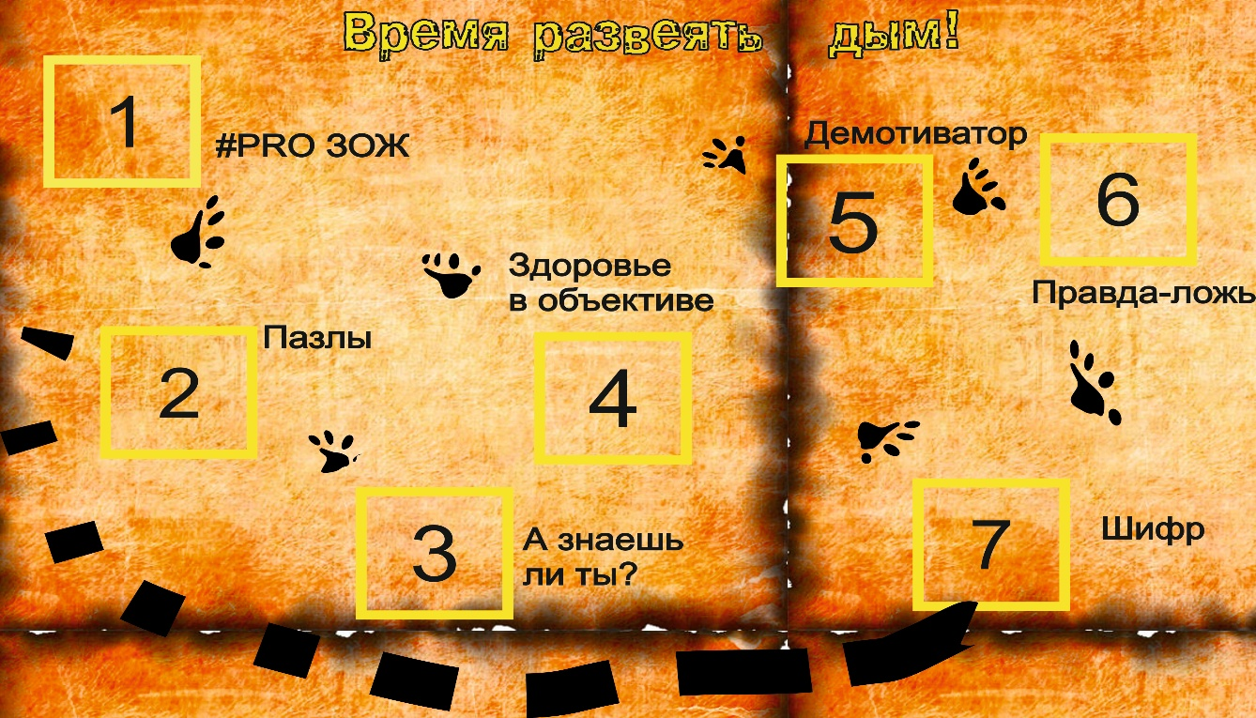

Репост -(перепост) — размещение на страничке в социальной сети копии поста другого человека.
Баблы – картонные таблички в виде речевого облака.
Задание реализуется в рамках интернет-флешмоба «Время развеять дым!» Проекта организации мероприятий, направленных на пропаганду здорового образа жизни и профилактику асоциальных явлений «Областной профилактический марафон «Тюменская область – территория здорового образа жизни!» (Приложение 5).

